Luua Disc Golfi marker.
- Peab koosnema vähemalt kahest tükist
- Välisläbimõõt 90 mm
- Kõrgus ~7 mm
- Peab sisaldama teksti
- Luua “Oma disain”.

N:
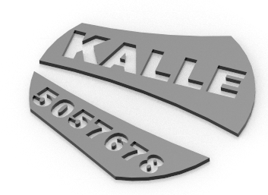 | 